SWOT-анализ
Деятельность МОУ «Гимназия № 41» за 2008-09 учебный год.

S - Сильные стороны | W - Слабые стороны
Нормативно-правовая база
- Лицензия А № 263777 от 26.06.2008г. Государственная лицензионно-аттестационная служба Администрации Кемеровской области
- Свидетельство об аккредитации АА № 115694 от 18.02.2005г.
- Устав МОУ «Гимназия № 41»
- Приложения к Уставу гимназии
- Приказы по гимназии
Структура
- Педагогический совет  - Методический совет  - Административный совет  - МО по предметным циклам, классных руководителей  - Центр развития и сохранения здоровья  - Подготовительная школа «АБВГ-дейка»  - Школа «Интеллект»  - Подготовительные курсы для обучающихся 7-х классов | - Нет системы современного мониторинга
Кадры
- Коллектив учителей состоит из 66 человек штатных работников, 19 совместителей  - Высшее образование - у 63 (95%) штатных и 19 (100%) совместителей  - Средне-специальное – у 3 (5%) штатных работников  Разряды:  - Высшая категория – у 49 (74%) штатных и 18 (95%) совместителей  - Первая категория - у 9 (47%) штатных работников  - Вторая категория - у 7 (11%) штатных работников  - Стажевый разряд – у 1 (1%) штатных работников и 1 (5%) совместителей  Почетное звание:  - «Заслуженный учитель РФ» 2 (3%)  - «Отличник просвещения», «Почетный работник общего образования» 28 (42%)  - Доктор наук – 1 (5%) из совместителей  - Кандидат наук – 15 (79%) из совместителей  - Центр развития и сохранения здоровья (2 педагога-психолога, педагог-организатор, 1 ПДО, 1 врач, инженер-техник)  - Нет текучести кадров  - Курсы повышения квалификации  - «Педагогика профильного обучения» - 7 (11%),  - «Здоровьесберегающие основы системы образования» - 1 (2%),  - «Информационные технологии в образовании» - 9 (14%) | - Средний возраст 50 лет.  - Нет молодых специалистов.  - Синдром «выгорания» педагогов  - Мало педагогов-мужчин 2%.  - У совместителей нет материального стимула в работе
Материально-техническая база
- 7 кабинетов русского языка и литературы (2 оборудованы мультимедиа, в том числе один с интерактивной доской)  - 3 кабинета истории (2 оборудованы мультимедиа)  - 3 кабинета немецкого языка (2 оборудованы мультимедиа)  - 2 компьютерных класса (1 как кабинет немецкого языка)  - кабинеты физики, географии, биологии (всего 3) оборудованы мультимедиа  - из 8 кабинетов начальных классов 2 оборудованы мультимедиа  - всего в школе: 46 компьютеров, 12 в сети Интернет  - столовая и буфет  - библиотека и читальный зал  - спортивный зал  - танцевальный зал  - актовый зал  - часть учебных кабинетов имеет современную систему проветривания благодаря стеклопакетам | - Большая часть кабинетов не имеет современного компьютерного оснащения, не оборудованы рабочие места учителей  - Отсутствует лингафонный кабинет  - Интернет подключён в 1 кабинет  - Нет единой локальной сети  - Нет комнаты психологической разгрузки  - Необходим капитальный ремонт и оснащение актового зала современной аппаратурой
Учебная деятельность. Статистические данные за 5 лет
 | Уменьшилось количество «отличников» на II и III ступенях обучения.
  Всего выпускалось учащихся | 2004–2005 уч. год | 2005–2006 уч. год | 2006–2007 уч. год | 2007–2008 уч. год | 2008–2009 уч. год
  из основной школы | 97 | 78 | 75 | 64 | 54
  из средней школы | 77 | 76 | 76 | 75 | 53
  окончили ОУ с аттестатом особого образца | 5 | 5 | 6 | 7 | 3
  с золотой медалью | 6 | 3 | 3 | 4 | 2
  с серебряной медалью | 11 | 3 | 3 | 3 | 3
  окончили на «отлично»
  2 – 4 классы | 68 | 53 | 60 | 64 | 66
  5 – 9 классы | 32 | 42 | 51 | 50 | 41
  10 – 11 классы | 18 | 12 | 12 | 7 | 9
  по гимназии | 116 | 107 | 123 | 121 | 116
Качественная успеваемость
Качественная успеваемость обучащихся 8-х классов за 5 лет  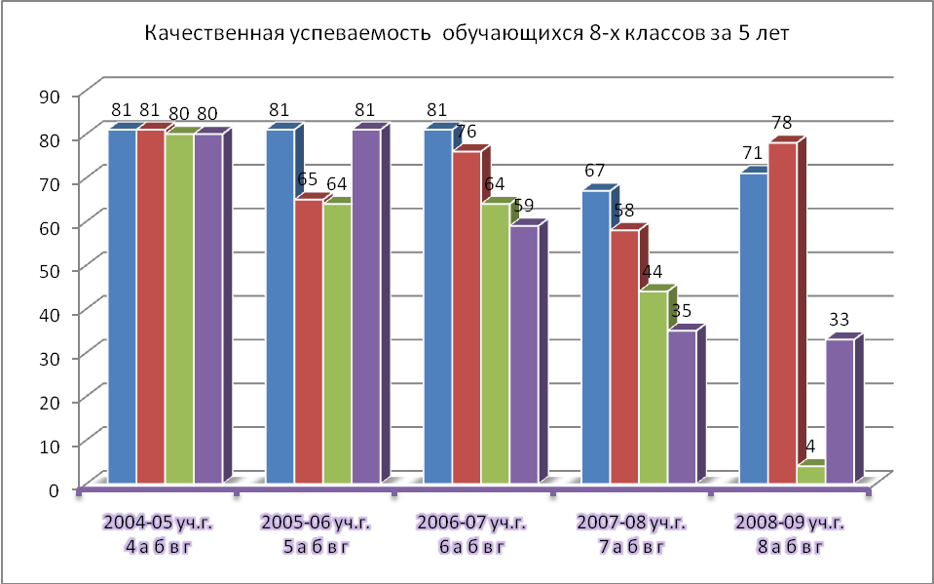  Улучшилась качественная успеваемость в классах, состоящих из обучающихся гимназии № 41.  Качественная успеваемость обучающихся 9-х классов за 5 лет  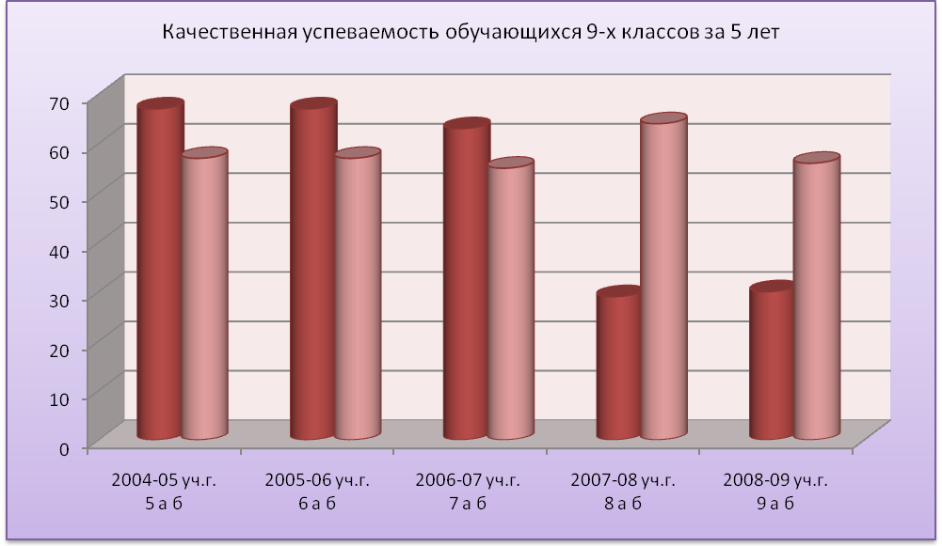  Переход на предпрофильное обучение изменил качественную успеваемость в 8-х классах  Качественная успеваемость по гимназии за 4 года  Качественная успеваемость по гимназии за 2007-08, 2008-09 учебные года по ступеням обучения | Снижение качества успеваемости по гимназии на 12% по сравнению с 2007-08 учебным годом.  Качественная успеваемость на второй и третьей (профильной) ступенях обучения не повышается, а наоборот понижается.  16 учеников гимназии имеют по одной «тройке»: по истории (3 человека из 4, 5, 6 кл.), обществознанию (1 – из 6 кл.), биологии (1 – из 6 кл.), II немецкому языку (1 – из 6 кл.), информатике (7 человек из 4, 7, 8, 10 кл.), физкультуре (2 - из 7, 10 кл.), географии (1 – из 7 кл.).
  2004-05 | 2005-06 | 2006-07 | 2007-08 | 2008-09
  61% | 55% | 58% | 66% | 54%
  2007-08 | 2008-09 | 2007-08 | 2008-09 | 2007-08 | 2008-09
  1 – 4 |  | 5 - 9 |  | 10 - 11
  82% | 84% | 56% | 50% | 47% | 44%
ЕГЭ как форма итоговой аттестации, итоговая аттестация в новой форме в 9-х классах.
Кадры
- Из 21 учителя, работающих в 9, 11 классах – 17 имеют высшую квалификационную категорию
- Учителя русского языка и литературы Галкина Н.А., Моисеева Н.Н., Раец Я.Г. приняли участие в работе научно-методического семинара «Методика подготовки учащихся к ЕГЭ по русскому языку и литературе» (ЦДП КемГУ)
- Учителя русского языка Винтер А.В., Богачёва И.Ю., Диц Л.Ю. приглашались на проверку части «С» ЕГЭ и ГИА по русскому языку.
- Учителя истории Конева Е.Э., Шаченко В.О., Кузьмина Г.А., Шматко А.М. приняли участие в работе научно-методического семинара «Методика подготовки учащихся к ЕГЭ по истории и обществознанию» (ЦДП КемГУ)
- Председателем Аттестационной комиссии по физике на экзамене в 9 классе в новой форме являлась Никитина А.В.
- Учителя иностранного языка Бугрова Э.П., Ильдутова Т.А., Кипарисова О.В., Сончак Т.В., Цветкова Т.И., ТитороваГ.Н., Соболева Е.Н. приняли участие в научно-методическом семинаре учителей общеобразовательных учреждений, взаимодействующих с КемГУ. «Теория и методика подготовки к ЕГЭ по иностранным языкам».
- Учителя английского языка Бугрова Э.П., Цветкова Т.И. прошли кратковременные курсы повышения квалификации (6 часов) в лингвистическом центре Бенедикт». «ЕГЭ – Кембриджские экзамены. Обучение письму в формате ЕГЭ»
- Учителя немецкого языка Сачкина Н.А., Титорова Г.Н. прошли курсы по подготовке ЕГЭ (Москва)
- Учитель физики Никитина А.В. принимала участие в научно-методических семинарах учителей образовательных учреждений, взаимодействующих с КемГУ «Подготовка к ЕГЭ по физике», «Научно-методическое обеспечение ЕГЭ - 2009»
- Учитель информатики Рыбина Т.А. прошла курсы «Организация и проведение ЕГЭ - 2009»
- Выступление на городском методическом объединении учителей физики по теме: «Анализ проведения государственной (итоговой) аттестации выпускников 9-х классов, организуемой региональной экзаменационной комиссией по физике г. Кемерово 2007-2008 учебного года»

Результаты ЕГЭ и ГИА.
Сравнительные результаты ЕГЭ и ГИА по годам  11-е классы  - Высокие результаты по русскому, иностранным языкам.  9-е классы  Результаты мониторинга учащихся 4, 8, 10 классов (2008-09 учебный год). | - Недостаточно времени на подготовку к ЕГЭ по математике в 11 классе  Низкое качество выполнения работ в 8-х классах.
  Предме-  ты | 2007-08 уч. год |  |  |  |  |  | 2008-09 уч. год
  Предме-  ты | Всего  участвовали | 5 | 4 | 3 | 2 | Кач-во | Всего  участвовали | 5 | 4 | 3 | 2 | Кач-во
  русский язык | 75 | 22 | 35 | 18 | - | 76% | 53 | 22 | 35 | 18 | - | 76%
  математика | 75 | 4 | 25 | 39 | 7 | 39% | 53 | 4 | 25 | 39 | 7 | 39%
  география | 17 | 1 | 9 | 7 | - | 59% | 17 | 1 | 9 | 7 | - | 59%
  биология | 11 | 2 | 5 | 4 | - | 64% | 11 | 2 | 5 | 4 | - | 64%
  химия | 4 | - | 3 | 1 | - | 75% | 4 | - | 3 | 1 | - | 75%
  немецкий язык | 6 | 2 | 2 | 2 | - | 67% | 6 | 2 | 2 | 2 | - | 67%
  английский язык | 2 | 1 | 1 | - | - | 100% | 2 | 1 | 1 | - | - | 100%
  физика | 1 | - | - | 1 | - | - | 1 | - | - | 1 | - | -
  обществознание
  история
  литература
  Предметы | 2006 – 2007  (75 уч-ся) |  |  |  | 2007-2008  (64 уч-ся) |  |  |  | 2008-2009  (54 уч-ся)
  Предметы | 5 | 4 | 3 | 2 | 5 | 4 | 3 | 2 | 5 | 4 | 3 | 2
  русский язык | 16 | 46 | 13 | - | 18 | 40 | 4 | - | 8 | 32 | 14 | -
  Качество | 83% |  |  |  | 92% |  |  |  | 74%
  математика | 35 | 21 | 19 | - | 20 | 33 | 10 | 1 | 6 | 18 | 16 | 14
  Качество | 75% |  |  |  | 83%  Примечание. Один обучающийся сдавал экзамен по русскому языку в традиционной форме |  |  |  | 44%
  Предметы | 4-е классы |  |  |  | 8-е классы |  |  |  | 10-е классы
  Предметы | 98 человек |  |  |  | 101 человек |  |  |  | 72 человека
  Предметы | 5 | 4 | 3 | 2 | 5 | 4 | 3 | 2 | 5 | 4 | 3 | 2
  русский язык | 78 | 9 | 5 | 6 | 18 | 41 | 31 | 11 | 20 | 38 | 11 | 3
  Качество | 89% |  |  |  | 58% |  |  |  | 81%
   | 93 человека |  |  |  | 102 человека |  |  |  | 73 человека
  математика | 38 | 28 | 18 | 9 | 8 | 32 | 47 | 15 | 8 | 40 | 22 | 3
  Качество | 71% |  |  |  | 39% |  |  |  | 66%

